**Software Design Specification**

**for Autonomous Object Tracking Robot**

**Author**

**이종혁**

Date

**2022-11-16**

**Team Information**

이종혁

**Table of Contents**

1. Introduction
   1. Purpose
   2. Scope
   3. Definition, acronyms, and abbreviations
   4. Reference
   5. OverDisplay

2 Overall Description

2.1 Product Perspective

2.2 Product functions

2.3 User characteristics

2.4 Constraints and Assumptions

2.4.1 Definition of Tracking Target

2.4.2 Definition of Obstacle

2.4.3 Driving Condition

3 Structured Analysis

3.1 Autonomous Object Tracking Robot System

3.1.1 System Context Diagram

3.1.1.1 Basic System Context Diagram

3.1.1.2 Event List

3.1.1.3 The System Context Diagram

3.1.2 Data Flow Diagram

3.1.2.1 DFD level 0

3.1.2.1.1 DFD

3.1.2.1.2 Process Sep

3.1.2.1.3 Data Dictionary

3.1.2.2 DFD level 1

3.1.2.2.1 DFD

3.1.2.2.2 Process Specification

3.1.2.2.3 Data Dictionary

3.1.2.3 DFD level 2

3.1.2.3.1 DFD

3.1.2.3.2 Process Specification

3.1.2.3.3 Data Dictionary

3.1.2.4 DFD level 3

3.1.2.4.1 DFD

3.1.2.4.2 Process Specification

3.1.2.4.3 Data Dictionary

3.1.2.4.4 State Transition Diagram Controller

3.1.2.5 Overall DFD

1. Introduction
   1. Purpose

본 문서는 자율주행 물체 추적 로봇 프로젝트의 요구사항 Analysis를 설명한다. 해당 문서의 작성 목적은 자율 주행 로봇 시스템을 구성하는 기능, 컨트롤러, 인터페이스 간의 Data Flow를 설계하는 데에 있다.

* 1. Scope

자율주행 물체 추적 로봇 시스템의 구조는 아래 그림과 같다. 해당 시스템의 규모는 물체 추적, 라인 추적, 위험 예방, 로봇 제어의 기능으로 제한한다.

해당 기능들은 카메라, 초음파, 적외선 센서 등 HW 모듈에서 수신한 데이터를 바탕으로 구현된 SW를 통해 구현된다.

* 1. Definition, acronyms, and abbreviations

HW : Hardware

SW : Software

ARS : Autonomous Robot System

FOV : Field of view (Camera, Ultrasonic Sensor)

Camera : Pixy2 Camera

* 1. Reference

[1] Atmega328 Datasheet : https://www.microchip.com/en-us/product/ATmega328

[2] Pixy2 Specification : https://docs.pixycam.com/wiki/doku.php?id=wiki:v2:overview

[3] HC-SR04 Specification : https://www.seeedstudio.com/blog/2019/11/04/hc-sr04-features-arduino-raspberrypi-guide/

[4] L298 Motor Driver Datasheet :

https://www.tech.dmu.ac.uk/~mgongora/Resources/L298N.pdf

[5 SG90 Servo Motor Datasheet :

https://datasheetspdf.com/pdf/791970/TowerPro/SG90/1

[6] TCRT5000 Line Tracking Sensor Datasheet:

https://datasheetspdf.com/pdf/377371/VishayTelefunken/TCRT5000/1

[7] IR1838 Sensor :

https://datasheet4u.com/datasheet-pdf/ETC/IR1838/pdf.php?id=706293

* 1. OverDisplay

2장 개발 대상에 대한 설명; 3장 세부 기능 명세

1. Overall Description
   1. Product Perspective

시스템을 구성하는 기능은 5가지로 구성된다. 물체 추적, 라인 추적, 위험 예방, 기능 선택, 로봇 제어 기능이 그것이며, 기능 선택 기능은 앞의 3개의 기능의 우선순위를 결정하는 역할을 수행한다. 마지막으로 로봇 제어 기능은 앞선 3개의 기능에서 산출한 속력, 방향 값 중 최우선순위를 할당 받은 기능의 산출 값을 모터에 적용한다.

* 1. Production functions

물체 추적 기능은 미리 선정한 추적 대상에 대하여 거리를 유지하며 추적 주행을 하는 기능이다. 해당 기능은 초음파 센서와 카메라 모듈의 센싱 데이터에 의존한다.

라인 추적 기능은 두 개의 라인 사이를 벗어나지 않도록 하며 주행하는 기능이다. 이는 적외선 센서와 카메라 센서의 센싱 데이터에 의존한다.

위험 예방 기능은 로봇의 주행 중 마주하게 되는 장애물 등의 요소를 회피하도록 하는 기능이다. 수행될 순서는 물체 추적과 라인 추적 기능의 다음 단계이다. 이 기능은 카메라 모듈과 초음파 센서의 파싱 데이터에 의존한다.

기능 선택 기능은 위 3개 기능이 산출한 데이터를 종합하여, 현재 로봇의 상태를 파악하고 기능간 최우선순위 기능을 선별하는 기능을 한다. 가장 우선순위가 높은 기능이 산출한 모터의 속력, 방향 값이 로봇 제어 기능에 적용된다.

로봇 제어 기능은 앞의 세 기능이 수행되고 난 후, 다음으로 수행될 기능을 선택하는 기능이다. 해당 기능은 또한 IR 원격 컨트롤러를 이용해 로봇 시스템 자체를 정지/구동 시키는 기능을 한다.

* 1. User characteristics

사용자는 일회용 AA 알칼라인 건전지 혹은 18650 배터리 쌍을 이용하여 하드웨어 구동에 필요한 전원을 공급한다.

Arduino System에 전원을 공급하면 소프트웨어가 자동으로 구동된다.

사용자는 IR 원격 컨트롤러를 통해 로봇 구동에 대한 제어를 수행할 수 있다.

* 1. Constraints and Assumption
     1. Definition of Tracking Target

물체 추적 대상은 지름 4cm 가량의 흰색 구체로 한다. 물체의 인식 근거는 사전에 등록된 색체가 되며, 주변 환경에 유사한 색체를 가진 물체가 있다면 주행은 제한된다.

라인의 식별은 TCRT4000 센서의 적외선 신호를 이용하여 판단한다. 또한 카메라 모듈을 통해 이를 보조하는데, 주변 조도가 어두울 경우 라인 추적 기능이 제한된다.

추적할 대상의 인식율은 90퍼센트(TBD) 이상이어야 한다.

* + 1. Definition of Obstacle

장애물의 대상은 카메라가 인식하는 y 좌표 값이 20(TBD) 이상의 추적 대상이 아닌 물체로 한다. 장애물은 물체 추적 기능을 수행할 때에 설치되며, 따라서 장애물의 색체는 추적 대상의 색체와 유사해서는 안된다.

* + 1. Driving Condition

주행 환경은 주행에 장애가 되지 않도록 평평한 지면이어야 한다.

로봇이 주행하는 환경은 조도 500Lux(TBD) 이상의 환경이 갖춰져야 한다.

1. Structured Analysis
   1. Autonomous Object Tracking Robot System
      1. System Context Diagram
         1. Basic System Context Diagram

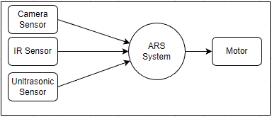

* + - 1. Event List

|  |  |
| --- | --- |
| Input/Output Event | Description |
| Camera Sensor Input | Pixy Camera로부터 전송되는 물체의 position, width, height 등의 정보 |
| IR  Sensor Input | IR 리시버와 TCRT IR 센서로부터 입력되는 라인 및 원격 제어 정보 |
| Ultrasonic  Sensor Input | 초음파 센서로부터 입력되는 거리 정보 |
| Parsed Data | 카메라, 적외선 센서로부터 입력된 정보를 Parsing한 데이터 |
| Priority | 입력 받은 정보를 바탕으로 결정된 기능 간 우선순위 |
| Recorded  Data | 우선 순위 정보와 Sensor Data를 바탕으로 정해진 모터의 속력과 방향 값에 대한 정보 |

* + - 1. The System Context Diagram

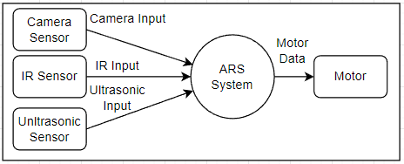

* + 1. Data Flow Diagram
       1. DFD level 0
          1. DFD



* + - * 1. Process Specification

|  |  |
| --- | --- |
| Reference No. | 0 |
| Name | ARS System |
| Input | Camera Sensor Input, IR Input, Ultrasonic Input |
| Output | Recorded Data |
| Process Description | 각종 센서로부터 입력 받은 Input 데이터를 이용하여 이를 파싱하고, 파싱된 데이터를 알고리즘에 적용하여 물체 추적, 라인 추적, 위험 예방 중 기능 간 우선 순위를 선정한다.  우선 순위가 가장 높은 기능에서 연산한 데이터를 모터 제어에 적용하게 된다. |

* + - * 1. Data Dictionary

|  |  |  |
| --- | --- | --- |
| Input/Output Event | Description | Format/Type |
| Camera Input | 카메라 센서가 입력 받는 물체의 좌표, 너비, 높이, 색체 코드 정보 | Structure |
| IR Input | 원격 IR 컨트롤러와 IR 라인 트레이싱 센서를 통해 입력 받는 라인과의 거리 정보 | Unsigned Integer |
| Ultrasonic Input | 초음파 센서로부터 입력 받는 FOV 상 물체와의 거리 정보 | Float |
| Motor Data | 초음파 센서를 통한 거리의 누적 값 및 최고 우선 순위 기능이 연산한 모터의 방향 값 및 속력 값 | Structure |

* + - 1. DFD level 1
         1. DFD

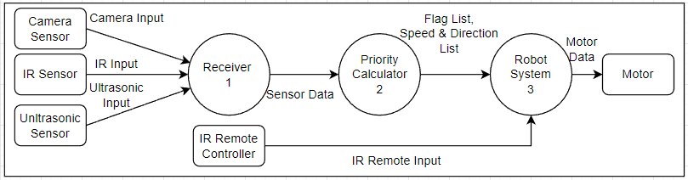

* + - * 1. Process Specification

|  |  |
| --- | --- |
| Reference No. | 1 |
| Name | Receiver |
| Input | Camera Input, IR Input, Ultrasonic Input |
| Output | Sensor Data |
| Process Description | 각종 Sensor로부터 데이터를 받아들인다.  해당 데이터들을 종합하여 하나의 구조체 형태로 만들어내고(Sensor Data), 이 구조체를 우선순위 계산 기능에 넘겨주는 역할을 한다. |

|  |  |
| --- | --- |
| Reference No. | 2 |
| Name | Priority Calculator |
| Input | Sensor Data |
| Output | Priority, Speed, Direction |
| Process Description | 센서 데이터의 집합 구조체를 입력 받아, 우선적으로 로봇의 상태를 파악한다.  칼만 필터 알고리즘을 적용하여 초음파 센서로부터의 거리 값과 방향 값을 보정한다.  보정된 거리 값과 방향 값을 바탕으로 각각 기능에 정의된 알고리즘에 따라 속력, 방향 값을 계산하여 저장한다.  로봇의 카메라 fov상 물체가 장애물이고, 거리가 20 이내라면 위험 예방 기능에 최우선순위를 제공하고 해당 기능을 제외한 다른 기능의 Flag를 false 로 전환한다.  추적 대상이 있다면 물체 추적 기능에 최우선 순위를 할당하고, 라인 추적 기능의 Flag를 False로 전환한다.  추적 대상이 없고 라인 추적이 가능한 상태라면 라인 추적 기능에 최우선 순위를 할당하고, 물체 추적 기능의 Flag를 False 로 전환한다.  최종적으로 최우선 순위 기능에서 산출한 속력과 방향 정보를 모터 데이터로 구조화하여 로봇 제어 기능으로 넘겨주게 된다. |

|  |  |
| --- | --- |
| Reference No. | 3 |
| Name | Robot System |
| Input | Flog |
| Output | Motor Data |
| Process Description | Calculator와 IR Remote Controller 로부터 기능별 Enable 여부 정보를 가진 Flag, 속력 값과 방향 값의 집합, 그리고 IR 신호를 입력 받아 실제로 모터를 제어하는 기능을 수행한다.  만일 IR Remote Input이 입력되었다면 최우선 순위기능과 다른 데이터는 무시되며 해당 신호에 의해 로봇 시스템 전체가 구동 혹은 정지 상태로 전환된다.  그 외의 경우, Flag 리스트의 값을 읽어 최우선 순위 기능을 인지한다.  인지한 최우선 순위 기능이 산출한 데이터를 읽어 들이고, 해당 속력 값과 방향 값을 모터 제어 값으로 적용한다. |

* + - * 1. Data Dictionary

|  |  |  |
| --- | --- | --- |
| Input/Output Event | Description | Format/Type |
| Camera Input | 카메라 센서가 입력 받는 물체의 좌표, 너비, 높이, 색체 코드 정보 | Structure |
| pos_x(uint16) : 카메라 모듈이 인식한 물체의 x좌표  pos_y(uint16) : 카메라 모듈이 인식한 물체의 y좌표  width(uint16) : 카메라 모듈이 인식한 물체의 너비  height(uint16) : 카메라 모듈이 인식한 물체의 높이  angle(uint16) : 카메라 모듈이 인식한 물체와의 각도  signature(uint16) : 카메라 모듈이 인식한 물체의 색체 시그니쳐 넘버 |
| IR Input | 원격 IR 컨트롤러와 IR 라인 트레이싱 센서를 통해 입력 받는 라인과의 거리 정보 | Unsigned Integer |
| Ultrasonic Input | 초음파 센서로부터 입력 받는 FOV 상 물체와의 거리 정보 | Float |
| Sensor Data | Camera, IR, Ultrasonic의 입력 값을 모아 정제된 값 | Structure |
| Flag List | 3개의 기능에 대하여 각각을 사용해야 하는 지 여부를 담고 있는 Boolean Flag들의 리스트 | Byte Array(0 or 1) |
|  |
| ObjectTrackingFlag(Boolean),  LineTrackingFlag(Boolean),  HazardPrevention(Boolean) |
| Speed & Direction List | 3개의 기능이 센서 데이터를 받아들여 계산한 속력과 방향 값 리스트 | Float Array |
| Speed(float),  Direction(float) |
| IR Remote Input | 원격 컨트롤러가 송신한 IR 신호로, 0 혹은 1의 Boolean형 변수 | Boolean |
| Motor Data | 가장 높은 우선 순위를 가진 기능이 산출한 속력, 방향 값  Speed(double), Direction(double)로 구성된 구조체 | Structure |

* + - 1. DFD level 2
         1. DFD

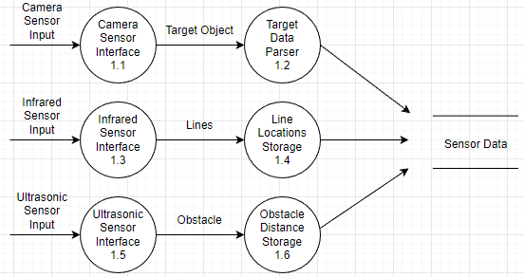

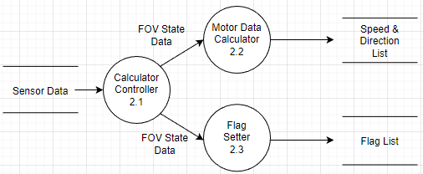

* + - * 1. Process Specification

|  |  |
| --- | --- |
| Reference No. | 1.1 |
| Name | Camera Sensor Interface |
| Input | Camera Sensor Input |
| Output | Target Object |
| Process Description | 카메라 센서로부터 입력 받은 데이터를 Target Object의 정보로 변환한다. |

|  |  |
| --- | --- |
| Reference No. | 1.2 |
| Name | Target Data Parser |
| Input | Target Object |
| Output | - |
| Process Description | Target Object의 정보를 구조화시켜 Position, width, height, signature number 정보를 Sensor Data의 멤버로 제공한다. |

|  |  |
| --- | --- |
| Reference No. | 1.3 |
| Name | Infrared Sensor Interface |
| Input | Infrared Sensor Input |
| Output | Lines |
| Process Description | Infrared Sensor로부터 입력 받은 데이터를 구조화시켜 Line 정보로 변환한다. |

|  |  |
| --- | --- |
| Reference No. | 1.4 |
| Name | Line Locations Storage |
| Input | Lines |
| Output | - |
| Process Description | 최대 세개 까지의 Lines의 정보를 구조화시켜 Sensor Data의 필드로 제공한다. |

|  |  |
| --- | --- |
| Reference No. | 1.5 |
| Name | Ultrasonic Sensor Interface |
| Input | Ultrasonic Sensor Input |
| Output | Obstacle |
| Process Description | Ultrasonic Sensor로부터 거리 정보를 입력 받아 Obstacle 변수에 저장한다. |

|  |  |
| --- | --- |
| Reference No. | 1.6 |
| Name | Obstacle Distance Storage |
| Input | Obstacle |
| Output | - |
| Process Description | Obstacle 구조체로부터 거리 정보를 입력 받아 여러 단위 시간별 장애물 정보를 가진 Obstacle 구조로 변환한다. |

|  |  |
| --- | --- |
| Reference No. | 2.1 |
| Name | Calculator Controller |
| Input | Sensor Data |
| Output | FOV State Data |
| Process Description | Sensor Data를 기반으로 물체 추적, 라인 추적, 위험 예방 알고리즘을 호출 여부에 대한 정보를 생산한다.  해당 데이터 쌍들은 구조화되어 모터 데이터 계산, 그리고 Flag 세팅에 이용된다. |

|  |  |
| --- | --- |
| Reference No. | 2.2 |
| Name | Motor Data Calculator |
| Input | FOV State Data |
| Output | - |
| Process Description | FOV 정보를 기반으로 하여, 위험 예방, 물체 추적, 라인 추적 기능에 내장된 알고리즘을 호출해 각각 기능에 맞는 속력 값과 방향 값을 계산해낸다.  각 3쌍의 데이터는 속력 및 방향 리스트에 저장되어 이용된다.  또한 Kalman Filter 알고리즘을 적용하여 방향, 속력, 거리 값을 보정한다. |

|  |  |
| --- | --- |
| Reference No. | 2.3 |
| Name | Flag Setter |
| Input | FOV State Data |
| Output | - |
| Process Description | FOV 정보를 기반으로 하여, 위험 예방, 물체 추적, 라인 추적 기능에 대한 가능 여부 Flag를 세팅한다.  물체 추적 Flag : FOV 정보를 읽어 들여, 전방 물체가 추적 대상이라는 것을 인지할 경우 True, 그렇지 않을 경우 False로 세팅  라인 추적 Flag : FOV 정보를 읽어 들여, 라인 정보가 1개 이상 식별될 경우 True로 세팅, 그렇지 않을 경우 False로 세팅  위험 예방 Flag : 전방 물체의 종류와 상관없이 FOV 정보 상 거리 값이 20cm 이내인 경우 True로 세팅, 그렇지 않을 경우 False로 세팅 |

* + - * 1. Data Dictionary

|  |  |  |
| --- | --- | --- |
| Input/Output Event | Description | Format/Type |
| Camera  Sensor Input | 카메라 센서가 입력 받는 물체의 정보가 포함된 18 바이트 Serial Data | Byte Array |
| Infrared  Sensor Input | 원격 IR 컨트롤러와 IR 라인 트레이싱 센서를 통해 입력 받는 라인과의 거리 정보.  총 3개의 동일한 종류의 입력을 동시에 받아들임 | Unsigned Integer |
| Ultrasonic  Sensor Input | 초음파 센서로부터 입력 받는 FOV 상 물체와의 거리 정보 | Float |
| Target Object | 카메라 센서 입력 값을 파싱하여 구분한 정제된 값 | Structure |
| pos_x(uint16) : 카메라 모듈이 인식한 물체의 x좌표  pos_y(uint16) : 카메라 모듈이 인식한 물체의 y좌표  width(uint16) : 카메라 모듈이 인식한 물체의 너비  height(uint16) : 카메라 모듈이 인식한 물체의 높이  angle(uint16) : 카메라 모듈이 인식한 물체와의 각도  signature(uint16) : 카메라 모듈이 인식한 물체의 색체 시그니쳐 넘버 |
| Lines | 3개의 IR 센서로부터 입력 받은 라인과의 거리 정보를 합친 구조체형 데이터 | Structure |
| line_left(short) : 좌측 센서가 받아들인 라인 존재 여부 데이터  line_center(short) : 중앙 센서가 받아들인 라인 존재 여부 데이터  line_right(short) : 우측 센서가 받아들인 라인 존재 여부 데이터 |
| Obstacle | 초음파 센서로부터 입력 받은 거리 값의 리스트. 10개의 거리 정보가 누적되어 선형 큐의 형태로 갱신된다. | Structure Array |
| info_idx(uint16) : 시간 별로 순차적으로 매겨진 장애물과의 거리 정보의 번호  distance(uint16) : 장애물과의 거리로, 단위는 cm |
| Sensor Data | Target Object, Lines, Obstacle 데이터가 종합적으로 묶인 구조체 | Structure |
| FOV State Data | Sensor Data를 기반으로 물체 추적, 라인 추적, 위험 예방 알고리즘에 적용시킬 3쌍의 구조화된 데이터로, 아래의 정보를 3쌍 포함한다. | Structure |
| pos_x(uint16) : 카메라 모듈이 인식한 물체의 x좌표  pos_y(uint16) : 카메라 모듈이 인식한 물체의 y좌표  width(uint16) : 카메라 모듈이 인식한 물체의 너비  height(uint16) : 카메라 모듈이 인식한 물체의 높이  distance(uint16) : 초음파 센서가 카 |
| Speed & Direction List | 우선순위가 가장 높게 측정된 기능이 연산한 Servo 모터의 방향 값 | Float |
| Flag List | DC 모터에 최종적으로 적용할 벡터 값을 가진 구조체 | Structure |
| speed(float array) : 우선순위가 가장 높은 기능이 연산한 속력  direction(float array) : 우선순위가 가장 높은 기능이 연산한 방향 |
| direction(float array) : 우선순위가 가장 높은 기능이 연산한 방향 |

* + - 1. DFD level 3
         1. DFD

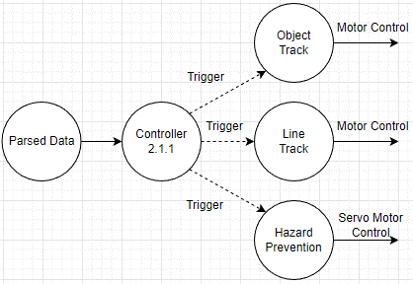

* + - * 1. Process Specification

|  |  |
| --- | --- |
| Reference No. | 2.1.1 |
| Name | Controller |
| Input | Parsed Data |
| Output | Trigger |
| Process Description | Parsed Data로부터 적절한 기능을 판단하여 state를 변동하고, 기능에 기재된 알고리즘을 수행한다. |
| Object Tracking : 추적할 오브젝트 대상이 현재 Tick 단계에서 존재하는 경우  Line Tracking : 추적할 오브젝트 대상이 현재 Tick 단계에서 존재하지 않으며, 라인이 존재하는 경우  Hazard Prevention : 추적할 오브젝트와 장애물이 현재 Tick 단계에서 존재하는 경우 |

* + - * 1. Data Dictionary

|  |  |  |
| --- | --- | --- |
| Input/Output Event | Description | Format/Type |
| Trigger | Parsed Data를 기반으로 연산한 기능 별 우선순위에 따라, 어떤 기능을 실행할 지 결정하는 트리거 | Enum |
| STATE(Enum) : 물체 추적, 라인 추적, 위험 예방 중 우선 순위가 높은 기능에 따라 Enum type의 STATE가 결정된다.  STATE :  0 (OBJECT_TRACKING),  1 (LINE TRACKING),  2 (HAZARD PREVENTION) |
| Motor Vector | DC 모터에 최종적으로 적용할 벡터 값을 가진 구조체 | Structure |
| Direction | speed(float array) : 우선순위가 가장 높은 기능이 연산한 속력  direction(float array) : 우선순위가 가장 높은 기능이 연산한 방향 | Float |

* + - * 1. 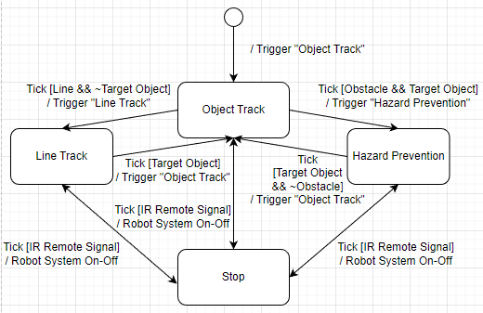State Transition Diagram
      1. Overall DFD

